GRUND- UND
WERKREALSCHULE
GURTWEIL

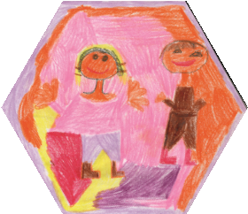
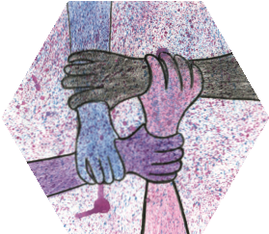
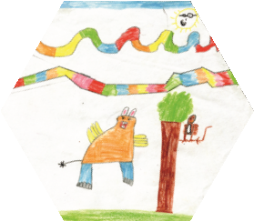
Methodencurriculum GWRS Gurtweil
Stand 9. Januar 2017
Kompetenzen | Ende Klasse 2 | Ende Klasse 4
Informationen beschaffen, verstehen, weiter verarbeiten | - Orientierung in Büchern  - Strategien im Umgang mit dem Wörterbuch finden  - Gezielt Informationen zu Themen beschaffen*  - Hinführung zur Bibliotheksnutzung | - Wörterbuch, Lexikon und Karten nutzen  - Grundlegende Arbeitstechniken am Text anwenden  - Aus verschiedenen Medien Bücher, Zeitung, Internet) Informationen entnehmen  - Grundlegende Arbeitstechniken am Text (Fragen stellen, Überschriften finden, Abschnitte einteilen) erlernen  - Bibliothek als Informationsquelle nutzen
mit verschiedenartigen Texten umgehen | - Bücher auswählen (Klassenbibliothek)  - Gedichte vortragen  - Texte angemessen vortragen  - Techniken zur Texterschließung aufbauen (z.B. unterstreichen)  - Ein Buch vorstellen (Autor, Titel nennen, kurze Inhaltswiedergabe, kleinen Ausschnitt vorlesen*) | - Bücher auswählen (Stadtbücherei)  - Texte gliedern und zusammenfassen  - Techniken zur Texterschließung beherrschen (Stichworte unterstreichen, Notizen machen)
Ergebnisse darstellen | - Hefteinträge gestalten  - Aufschriebe gliedern, ansprechend und übersichtlich darstellen*  - Hinführung Plakatgestaltung  - Vorstellen eigener Arbeiten (Bilder, Geschichten) | - Plakate erstellen und gestalten  - Medien einsetzen (z.B. Tafel, Bilder, Folien, Karten, CD, …) → siehe Grundlagen PC-Arbeit GS  - Projekte präsentieren  - Gemeinsame Präsentationen gestalten
Lern- und Arbeitstechniken beherrschen | - Mit Grundarbeitsgeräten sinnvoll und angemessen umgehen* (Schere, Kleber, Stifte, Lineal, …)  - Mit Füller schreiben (KL. 2)  - Ordnung bei Lernmaterialien halten* (Arbeitsplatz, Fach, Materialfach, Mäppchen, Ranzen)  - Lernumgebung, Arbeitsplatz gestalten* (Ordnung auf dem Tisch)  - Arbeitstechniken beherrschen* (genaues Ausmalen, Schneiden, Falten, Kleben, Lochen, Abheften und Einkleben von Arbeitsblättern, …)  - Richtiges Abschreiben  - Techniken zur Rechtschreibung anbahnen und einüben  - Fehler korrigieren  - Selbstkontrolle entwickeln  - Aufgaben in angemessenem Arbeitstempo ausführen*  - Hausaufgabenheft führen  - Hausaufgaben sorgfältig erledigen*  - Techniken zum Auswendiglernen kennen und üben (z.B. Gedichte) | - Mit Arbeitsgeräten sicher und angemessen umgehen* (Geodreieck, Zirkel...)  - Individuelle Merkhilfen entwickeln und anwenden (z.B. Spickzettel)  - Techniken zur Rechtschreibung erweitern  - Aufgaben eigenständig kontrollieren  - Versuche durchführen und Ergebnisse überprüfen  - Hausaufgaben sorgfältig, eigenständig und planvoll erledigen*
Arbeitsformen anwenden | - Arbeitsanweisungen verstehen und umsetzen* (mündlich und schriftlich)  - Verschiedene Arbeitsformen kennen und anwenden (z.B. Freiarbeit, Stationsarbeit, Wochenplan) | - Weitgehend eigenverantwortlich arbeiten  - Arbeitsergebnisse selbstständig kontrollieren
Frei sprechen und vortragen | - Erzählen im Erzählkreis  - Sich thematisch angemessen im Unterricht äußern  - vollständige Sätze verwenden und zusammenhängend erzählen*  - Bei Bedarf gezielt nachfragen (Mitschüler, Lehrpersonen)  - Rollenspiele  - Körperhaltung, Sprechregeln … üben. | - Eigene Meinung einbringen und begründen  - Reflexion des Gelernten  - Vortragen mit Medienunterstützung  - Nacherzählen können  - Sprechregeln anwenden (deutlich sprechen, sinnvolle Pausen, Sprechmodulation ...)
Miteinander kommunizieren | - Gesprächsregeln vereinbaren und einhalten  - Auf Redebeiträge eingehen  - Aktiv zuhören können*  - Gezielt Fragen stellen können*  - Regeln der Höflichkeit und der Rücksichtnahme kennen und anwenden | - Organisation von Gruppenarbeit  - Schreibkonferenzen  - Arbeitsschritte in der Gruppe planen und ausführen  - Sich selbständig zu Lerngruppen zusammenfinden  - Eigene Aufgabenverteilung in der Gruppe finden  - Konflikte in der Gruppe lösen
Miteinander leben und lernen | - Klassenregeln beachten  - Helferprinzip  - Klassendienste  - Konfliktlösestrategien kennen lernen und anwenden (z.B. Klassenrat, Giraffentraum, Streitschlichter...) | - Klassensprecher  - Anbahnen von Mediation (Klassenrat)
Reflexion, Selbsteinschätzung | - Sich selbst einschätzen können (Zeiteinteilung, war Aufgabe leicht/schwer für mich?...)  - Umgang mit Kritik | - Seine Stärken kennen und der Klasse zur Verfügung stellen  - Leistungen anhand vorgegebener Kriterien (PA, GA) einschätzen lernen  - Erkenntnisse aus Reflexion gewinnen und umsetzen
Sonstiges | - Sich im Sportunterricht in angemessener Zeit umkleiden*  - Regeln für Sport und Spiel entwickeln, vereinbaren und befolgen  - Spielregeln konsequent einhalten und ggf. gemeinsam verändern  - Sportgeräte nach Anweisung selbständig auf- und abbauen

